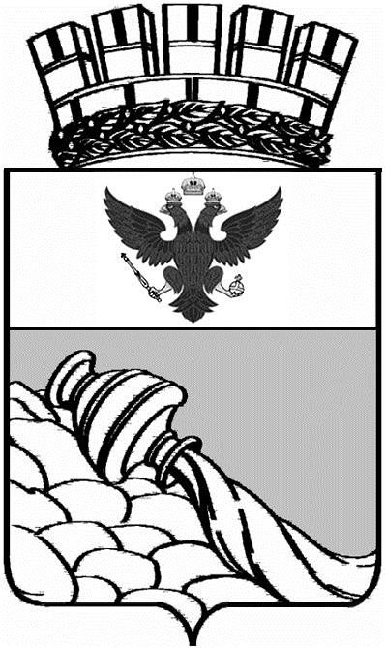
АДМИНИСТРАЦИЯ ГОРОДСКОГО ОКРУГА
ГОРОД ВОРОНЕЖ
РАСПОРЯЖЕНИЕ

от_14 января 2025 г._№_17-р_
г. Воронеж

Об утверждении состава комиссии
по предварительному рассмотрению документов о представлении
к награждению государственными наградами Российской Федерации

В целях совершенствования наградной работы и обеспечения объективного подхода к поощрению граждан, проживающих
на территории городского округа город Воронеж, на основании Указа Президента Российской Федерации от 07.09.2010 № 1099 «О мерах
по совершенствованию государственной наградной системы Российской Федерации»:

1. Утвердить прилагаемый состав комиссии
по предварительному рассмотрению документов о представлении
к награждению государственными наградами Российской Федерации.

2. Контроль за исполнением настоящего распоряжения возложить на заместителя главы администрации – руководителя аппарата.

Глава  городского округа  город Воронеж | С.А. Петрин

